المحاضرة الأولى

المهارات الإدارية الرئيسية
أدوار مدير الخط الأول

مدير الخط الأول

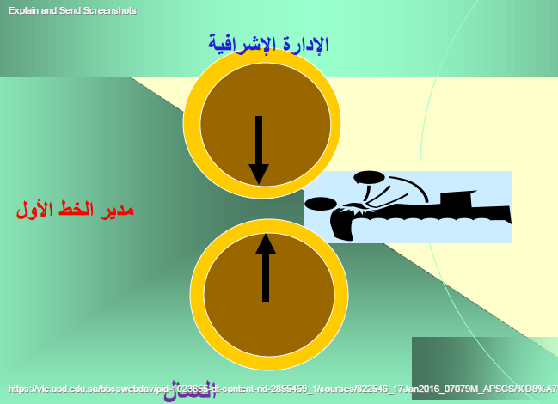

مهام مدير الخط الأول
التعامل مع البشر
تنمية القدرات
بناء الفرق الجماعية
تحقيق النتائج

التحرك نحو الدور الإداري المتعلق بصناعة التغييرات من الطريقة التي حققت بها الانجازات السابقة
من إلى
أداء الوظيفة دور إداري غير مؤكد
 استخدام المهارات الفنية التركيز على البشر
 استخدام المهارات المطورة الالتزام بتعليم الآخرين
 القيام بالمهام المفوضة الالتزام بتفويض الآخرين
 رقابة المخرجات تقويم مخرجات الآخرين
الحصول على المعرفة إدارة الآخرين بمعرفة أكبر

الصعود إلى أعلى السلم
التغيرات الرئيسة

افعل

راقب خطط
الإدارة الإشرافية

العمال التشغيلية

○يعد العامل المشغل خبيرا في وظيفته
○وأنت تفقد خبرتك ,وتنفق كثيرا من وقتك في التخطيط في إطار دورك الإداري
○وكلما ارتقيت في السلم الإداري كلما انخفضت خبراتك الفنية

الوظائف الإدارية

التخطيط  راقب
التنظيم قرر
التعيين تواصل
التوجيه حفز
التنسيق فوض
الرقابة نم
الموازنة استشر
غير
أدر النزاع
عالج الضغوط

أدوار المدير

دور المدير

القائد

يطبق الانضباط الذاتي على ضوء:
○المواظبة والحضور
○التواجد في مكان العمل
○عدم الغياب بدون معلومات
○يحافظ على نظافة مكان عمله

المنفذ
منح /رفض ترك البشر معه
منح /رفض تقنية العمليات
يبادر باتخاذ إجراءات
يضمن ارتباط البشر بالبيانات
يكفل إتاحة البشر في مكان العمل
يضمن الرعاية المنزلية في منطقة
 يحتفظ بالسجلات

المنسق
وبالنسبة لجميع الأنشطة اللازمة لتحقيق الأهداف
-يضمن وجود كل الموارد الضرورية في منطقة إنجاز الأهداف

الإخصائي
يضمن تطبيق العمليات
يضمن الجودة
يفكر على ضوء: التحسينات ,الكفاءات ,التكاليف ,المنافع ...
تطبيق معاييرISO
يضمن الأمن والسلامة

المدرب
يحدد المهارات والجدارات اللازمة للوظيفة
يحدد الاحتياجات التدريبية لمنسوبيه
ينظم عملية التدريب
يوجه,ويدرب

المتواصل
○يتشارك الهداف
○يضمن تفهم الأهداف
○يرسل التقارير
○يقرأ التقارير
○يتشارك النجاح والفشل
○يرسل ويتلقى التغذية المرتجعة
○ينصت

التخطيط
النظر للمستقبل من الحاضر
تتضمن الخطة ثلاث خطوات
الأغراض العامة -الأهداف ,المخرجات ,النتائج (المرغوب الوصول إليها)
التنفيذ -كيف يتم التوليف بين البشر والموارد للفترة الزمنية المطلوبة
التقييم -كيفية متابعة التقدم الحادث ,حتى يصبح من الممكن اتخاذ
الإجراءات التصحيحية

التنظيم
أفضل استخدام للموارد

كيف نقوم بالتنظيم
التقدم

التكنولوجيا
المعدات
النقدية
المواد الخام
البشر
المدخلات
المخرجات

نضع المزيج الذي يحقق لنا أفضل النتائج

إدارة البراع
الناس لاترى – دائما – عينا بعين
يعد النزاع –بشكل عادي –منتجا ثانويا للبشر حين يحالون العمل معا .حيث يختلف البشر عن بعضهم البعض ,ومن هنا ينشأ النزاع
وسيكون من المفضل بالنسبة للمدير أن يكون قادرا على:
○تدنية وتحجيم عدد النزاعات
○حل هذه النزاعات في غضون فترة زمنية مقبولة
○إبحث عن السبب الجذري لهذا النزاع
○منع النزاع من إحداث أضرار لايمكن إصلاحها
○اجعل من النزاع فرصة جديدة للتعلم من جديد

إدارة التغيير

التغيير:هو العامل الثابت الوحيد في مجتمعاتنا المتغيرة
على المدير أن يسعى لإدارة التغيير ....من خلال:
تغيير التكنولوجيا
تغيير المتطلبات المهارية
تغيير العمليات
تغيير البيئة
تغيير السياسة
تغيير الهيكل التنظيمي/الإداري
التغيير في طلبيات العميل

التفويض
تشارك المهام .... هل أحتاج أن أقوم بذلك بنفسي؟
× التفويض : 
الثقة في أحد الأشخاص
ودفع خط السلطة إليه في الأسفل ليتمكن من اتخاذ القرارات حول المهام.
وقد يقوم المدير بتحديد النتائج المرجوة,ولكن يترك لهذا الشخص أن يقرر المسار.

معالجة المهام,وأخبار
الناس بدقة كيفية القيام
بها ولا تمنحهم حرية
استخدام مبادرتهم
 يزيد من الانغماس المشاركة
يخلق الحماس
يزيد المخرجات
يوفر الوقت
يتيح نطاق الترقي لأعلى
يزيد الفعالية
يظل المدير مسؤولا عن المهمة التي فوضها
التنصل من المسئولية

وظائف مدير الصف الأول
التحفيز ..ادفع مرؤوسك كي يعملوا بإخلاص وبإنتاجية عالية لتحقيق الأهداف المطلوبة
التعامل مع الإجهاد-وضغوط العمل.
التواصل
صناعة القرارا
الرقابة
التوجيه

إدارة البشر..... بعض المبادئ
منهج الاتساق في المعاملات
تجسيد العدالة والأنصاف
تحلى بصفات القيادة
الملاحظة الحكيمة
تحلى بالثقة في النفس والفريق
الوضوح في الاتصالات
يقدم النموذج
مباشر ...وحقيقي
الاحترام الذاتي
التعلم من الفشل

